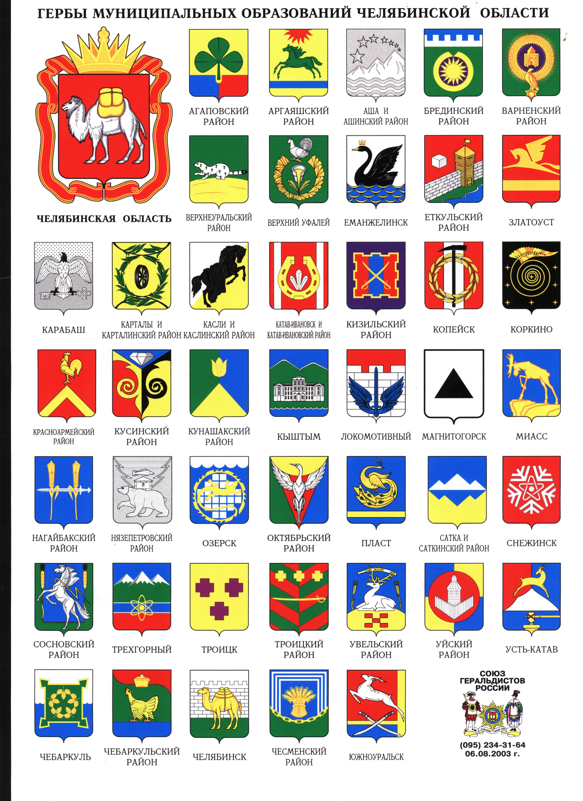

ЗАКОН ЧЕЛЯБИНСКОЙ ОБЛАСТИ

.
Проект

«Об установлении налоговой ставки при применении упрощенной системы налогообложения на территории Челябинской области»

Статья 1. Общие положения
Настоящий Закон в соответствии с пунктами 1 и 2 статьи 346.20 Налогового кодекса Российской Федерации устанавливает налоговые ставки для организаций и индивидуальных предпринимателей, применяющих упрощенную систему налогообложения, на территории Челябинской области.

Статья 2. Налоговые ставки
1. Налоговая ставка устанавливается в размере 10 процентов для организаций и индивидуальных предпринимателей, у которых объектом налогообложения являются доходы, уменьшенные на величину расходов, осуществляющих следующие виды деятельности:
1) обрабатывающие производства (кроме производства подакцизных товаров);
2) строительство зданий и сооружений;
3) научные исследования и разработки;
4) сельское хозяйство, охота и лесное хозяйство (кроме охоты и лесного хозяйства);
5) рыболовство, рыбоводство;
6) здравоохранение и предоставление социальных услуг;
7) образование;
8) производство, передача и распределение электроэнергии, газа, пара и горячей воды;
9) сбор, очистка и распределение воды;
10) удаление сточных вод, отходов и аналогичная деятельность;
11) управление эксплуатацией жилого фонда;
12) управление эксплуатацией нежилого фонда;
13) деятельность туристических агентств;
14) деятельность в области спорта;
15) деятельность молодежных туристических лагерей и горных туристических баз;
16) деятельность детских лагерей на время каникул.
2. Налоговая ставка, указанная в части 1 настоящей статьи, применяется организациями и индивидуальными предпринимателями, у которых за отчетный (налоговый) период доля доходов от реализации товаров (работ, услуг) по данным видам деятельности составила не менее 70 процентов в общем объеме доходов от реализации товаров (работ, услуг).
3. Налоговая ставка устанавливается в размере 3 процентов для организаций и индивидуальных предпринимателей, у которых объектом налогообложения являются доходы, созданных после 1 января 2016 года, кроме случая их создания в результате реорганизации, и за исключением юридических лиц, признаваемых в соответствии
с законодательством Российской Федерации аффилированными и (или) взаимозависимыми с организациями, созданными до 1 января 2016 года, в случае осуществления юридическими лицами, созданными после 1 января 2016 года, вида экономической деятельности «Оптовая и розничная торговля» и (или) видов экономической деятельности, которые осуществлялись их аффилированными и (или) взаимозависимыми
лицами на территории Челябинской области до 1 января 2011 года, и осуществивших на территории Челябинской области следующие виды деятельности:
- сельское хозяйство, охота и лесное хозяйство;
- рыболовство, рыбоводство;
- обрабатывающие производства (за исключением подакцизных товаров, оружия и боеприпасов);
- научные исследования и разработки;
- дошкольное образование (предшествующее начальному общему образованию);
- деятельность лечебных учреждений;
- предоставление социальных услуг с обеспечением проживания;
- предоставление социальных услуг без обеспечения проживания;
- деятельность концертных и театральных залов;
- деятельность библиотек, архивов, учреждений клубного типа;
- деятельность молодежных туристических лагерей и горных туристических баз;
- деятельность детских лагерей на время каникул.
4. Налоговая ставка, указанная в части 3 настоящей статьи, применяется организациями и индивидуальными предпринимателями, у которых за отчетный (налоговый) период доля доходов от реализации товаров (работ, услуг) по данным видам деятельности составила не менее 70 процентов в общем объеме доходов от реализации товаров (работ, услуг).

Статья 3. Заключительные положения
1. Настоящий Закон вступает в силу с 1 января 2016 года, но не ранее чем
по истечении одного месяца со дня его официального опубликования.
2. Со дня вступления в силу настоящего Закона признать утратившим силу
Закон Челябинской области от 30 апреля 2009 года № 418-ЗО «Об установлении
налоговой ставки при применении упрощенной системы налогообложения на территории Челябинской области».

Губернатор
Челябинской области Б.А. Дубровский

